Journal om bestemmelse af koncentration en syre

# Formål

At identificere og bestemme koncentrationen af saltsyre (HCl) og eddikesyre (CH3COOH) i de to flasker A og B.

# Resultater

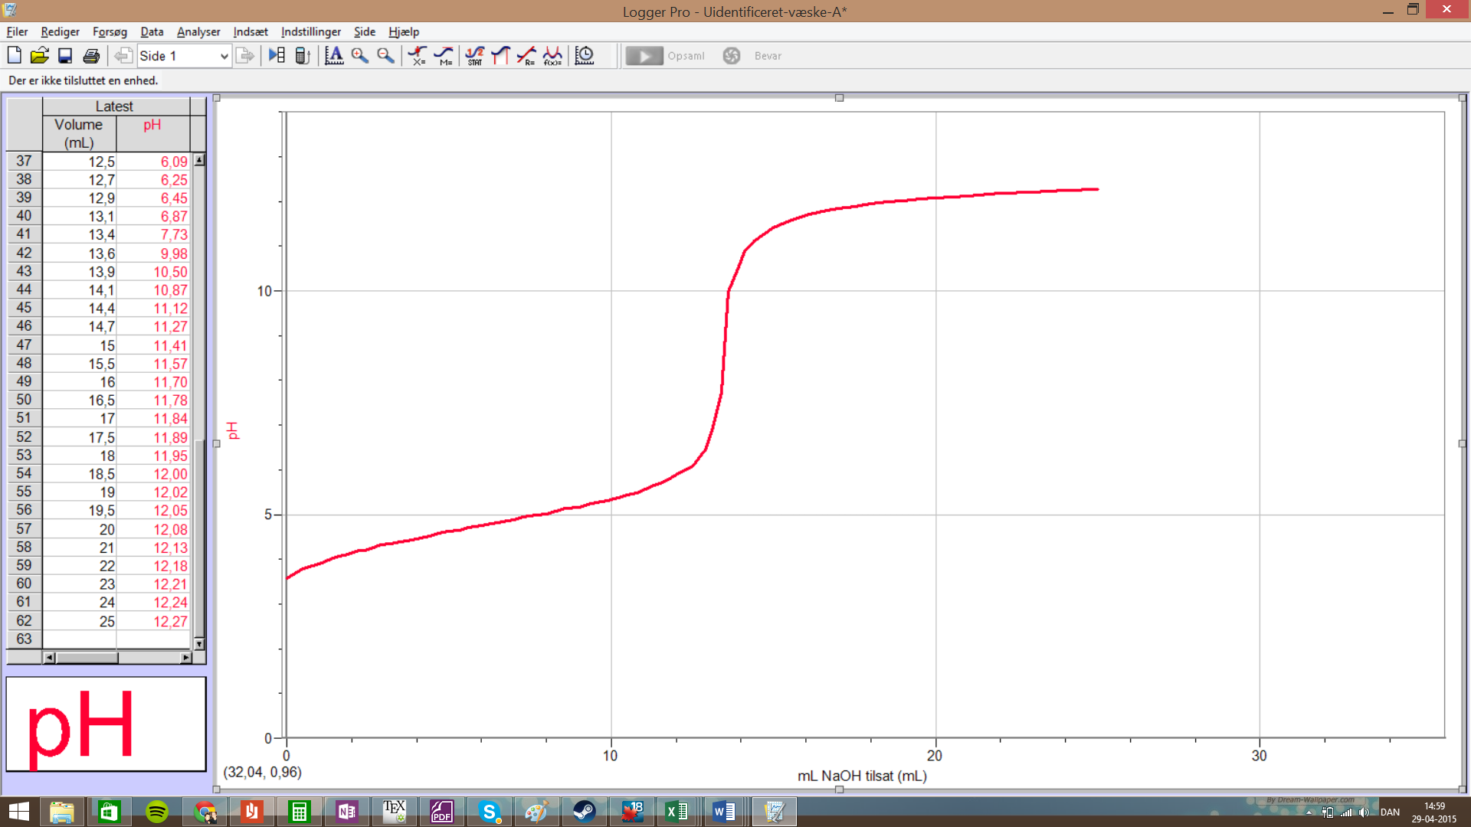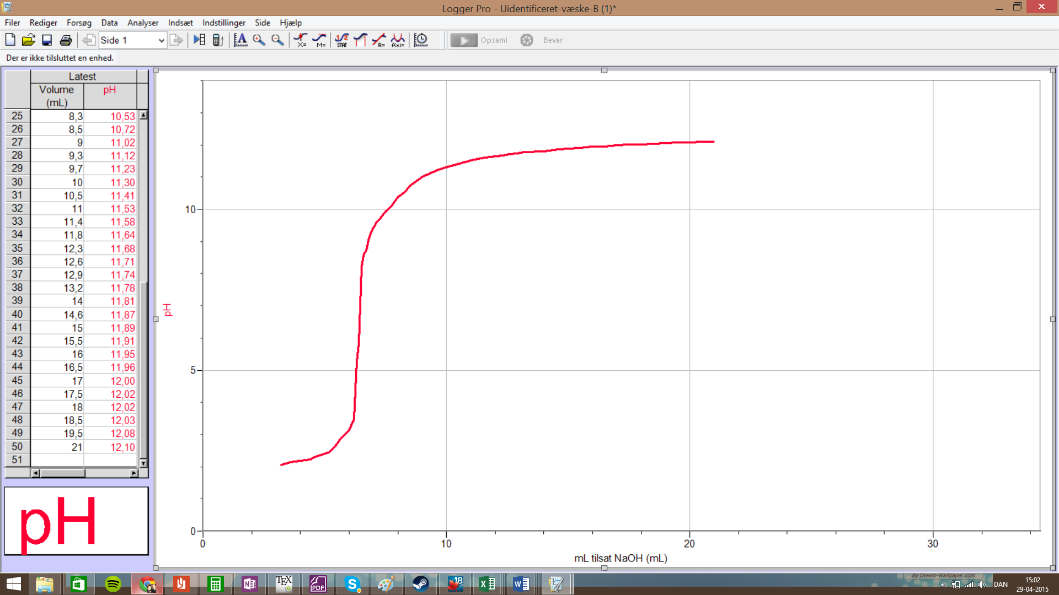

Grafer for titrering. Af x-aksen er ”mL-NaOH tilsat” og ad y-aksen er pH-værdien.   
Grafen til venstre er for væske A og grafen til højre for væske B.  
Dataene der ligger til grund for grafen ses til sidst i dokumentet.

Grunden til de manglende data i starten af B, skyldes en misforståelse i starten af forsøget. Denne misforståelse betød at vi ikke fik indskrevet de første datapunkter.

# Efterbehandling

Vi kan bruge disse kurver til at bestemme hvilken væske der er eddikesyre og hvilken der er saltsyre. Vi starter med at kigge på grafen A og ser, at den haren pH-værdi på ca. 9 i ækvivalenspunktet. Derefter ser vi at B har en pH-værdi på ca. 7 i ækvivalenspunktet.

I saltsyren forløber en reaktion inden tilsætning af NaOH mellem vandet og saltsyren:

Det skal bemærkes her at der bruges en ”normal” reaktionspil og ikke harpuner. Dette skyldes, at reaktionen forløber meget tæt på fuldt ud og at næsten alt reaktant bliver til produkt.

Når der tilsættes NaOH reagerer hydroxidionerne med oxonium-ionerne som blev dannet i den forrige reaktion:

Da der her produceres et helt neutralt produkt vil der ved ækvivalenspunktet være en pH-værdi på omkring 7.

I eddikesyren forløber en ligevægtsreaktion inden der tilsættes NaOH:

Vi skriver her en dobbeltharpun da syren er svag og derfor ikke er særlig villig til at afgive hydroner.

Når der så tilsættes NaOH sker følgende reaktion i stedet:

Denne reaktion har et let basisk produkt. Det betyder at ækvivalenspunktet vil have en pH-værdi på lidt over 7.

Vi kan derfor sige at væske A med en pH-værdi omkring 9 i sit ækvivalenspunkt må være eddikesyren og at Væske B med omkring 7 må være saltsyren.

Jeg vil nu beregne koncentrationen af de to syrer:

Jeg ved at der i begge reaktioner reageres 1:1 mellem den tilsatte base og syren. Derfor må stofmængden af syren kunne beregnes ved at beregne stofmængden af den tilsatte base indtil ækvivalenspunktet.

I væske A blev der tilsat omkring 13 mL 0,1 M opløsning af NaOH. Jeg beregner derfra stofmængden af tilsat NaOH:

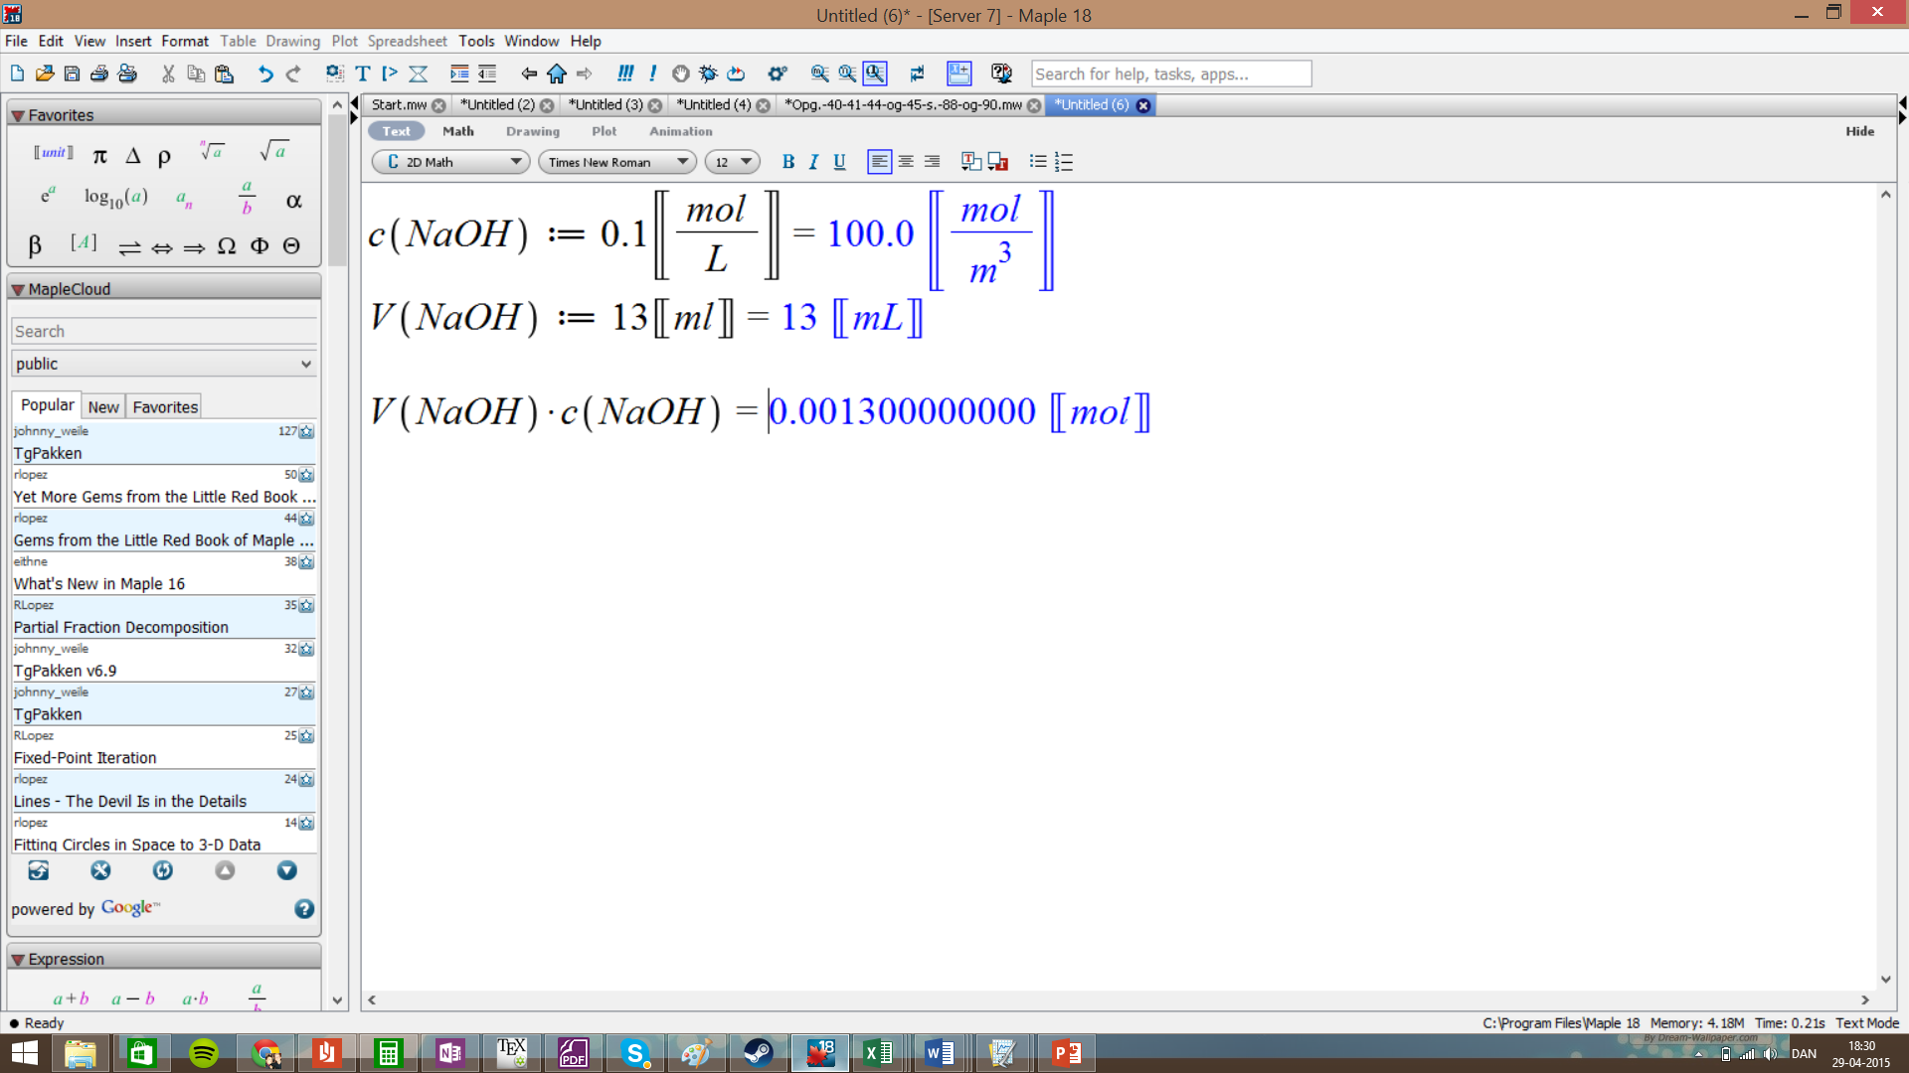

Jeg ved, at denne stofmængde må være lig stofmængden af eddikesyre og jeg dividerer derfor denne stofmængde med volumenet af den sure eddikeopløsning for at finde stofmængdekoncentrationen.

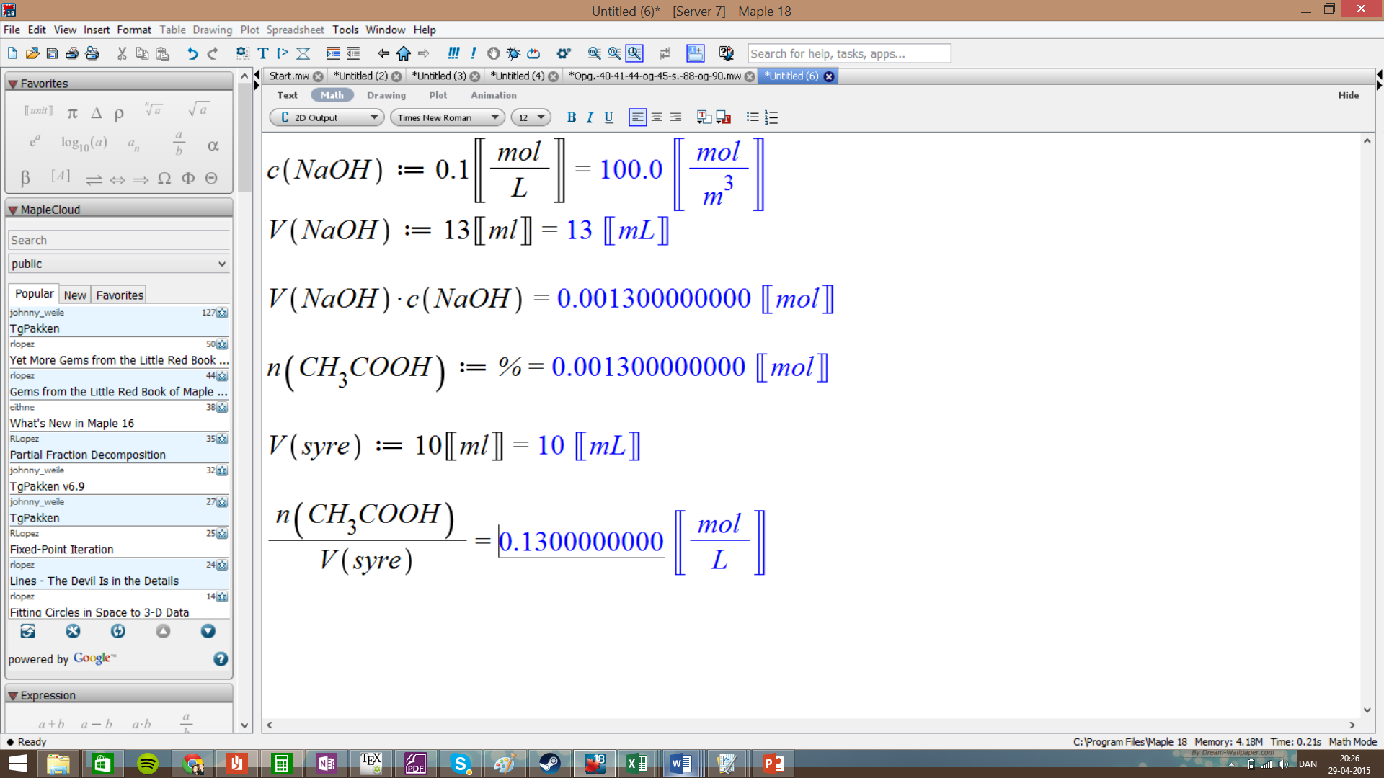

Jeg får deraf at koncentrationen af eddikesyren (A) er 0,13 M.

Jeg bestemmer nu koncentrationen af saltsyren (B). Dette gør jeg på præcis samme måde som før. Her blev der tilsat ca. 6,4 mL NaOH-opløsning af samme koncentration.

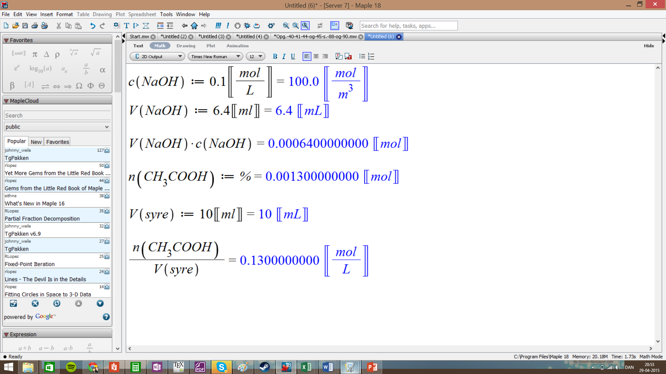

Jeg udnytter igen at jeg ved at stofmængden af syren må være den samme som af den tilsatte stofmængde NaOH indtil ækvivalenspunktet. Igen er volumenet af syren 10 ml.   
Jeg beregner nu stofmængdekoncentrationen af saltsyre ved at dele stofmængden af HCl med dets opløsnings volume:

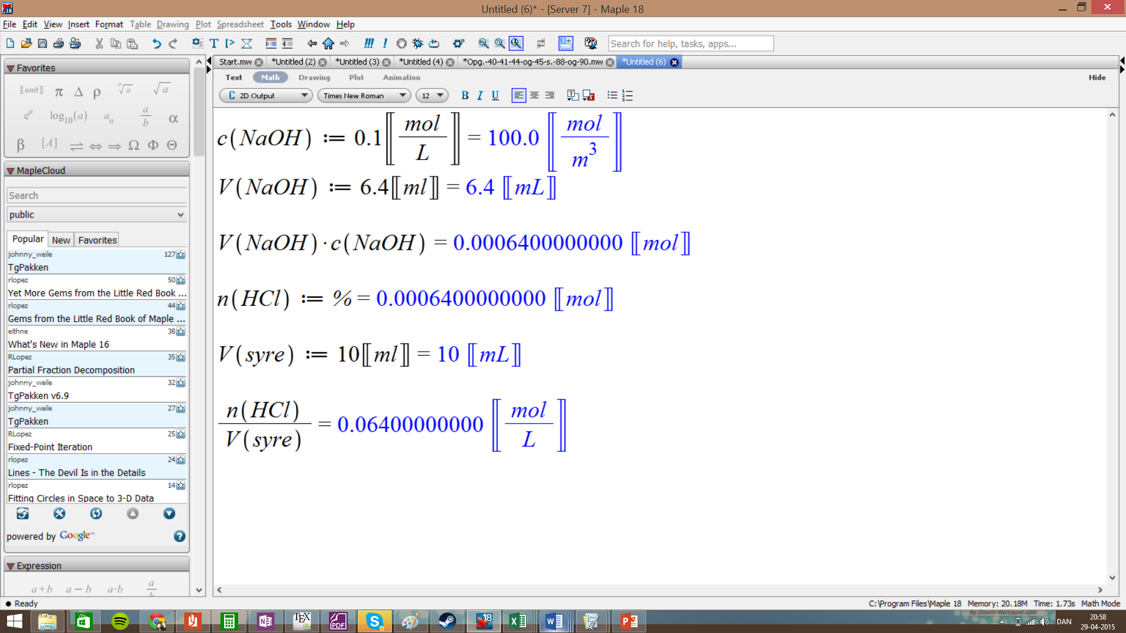

Da får jeg, at saltsyren (B) har stofmængdekoncentration på 0,06 M.

# Data: Væske A

**mL NaOH pH-værdi**

0 3,57547267925

0,5 3,792308103

1 3,9104217078

1,5 4,05321576734

1,9 4,10757153075

2,2 4,19130878788

2,4 4,20599953475

2,6 4,24037588241

2,9 4,31941210055

3,2 4,34879359429

3,5 4,38316994195

3,7 4,42283495849

4 4,46690719909

4,4 4,52625781643

4,7 4,58531461883

5 4,62468582043

5,3 4,6590621681

5,6 4,70342822363

6 4,76248502604

6,5 4,82653668237

7 4,89558319264

7,3 4,93994924818

7,7 4,98431530371

8 5,02368650532

8,3 5,06805256085

8,6 5,13210421719

9 5,16148571092

9,4 5,24052192906

9,9 5,31426947833

10,2 5,37332628073

10,5 5,44736764493

10,8 5,4817439926

11,3 5,64921850687

11,5 5,69358456241

11,8 5,80200227428

12,1 5,92511073302

12,5 6,09258524729

12,7 6,2453690147

12,9 6,44721987664

13,1 6,86590616233

13,4 7,72795918843

13,6 9,97887542325

13,9 10,4962835279

14,1 10,870603758

14,4 11,1168206755

14,7 11,2743054819

15 11,4123985024

15,5 11,5698833089

16 11,6979866215

16,5 11,7767290247

17 11,8360796421

17,5 11,8901415905

18 11,9491983929

18,5 11,9985593024

19 12,0182449032

19,5 12,0526212509

20 12,0773017056

21 12,1266626151

22 12,1807245635

23 12,2054050183

24 12,2397813659

25 12,2694566746

# Data: Væske B

**mL NaOH pH-værdi**

3,2 2,06625258799

3,6 2,140490979

4 2,19520851819

4,4 2,23986986099

4,5 2,27447500739

4,7 2,33895297249

4,9 2,3785862171

5,2 2,4578527063

5,4 2,61668145519

5,6 2,8346643005

6 3,14226560189

6,2 3,4744158533

6,3 5,27447500739

6,4 5,8198757764

6,5 8,1999408459

6,6 8,59656906241

6,7 8,735581189

6,8 9,0280981958

6,9 9,29577048211

7,1 9,578527063

7,3 9,73706004141

7,5 9,93049393671

7,7 10,0692102928

8 10,3916001183

8,3 10,5303164744

8,5 10,7237503697

9 11,0162673765

9,3 11,1156462585

9,7 11,2345459923

10 11,2990239574

10,5 11,4131913635

11 11,5320910973

11,4 11,5817805383

11,8 11,636202307

12,3 11,6808636498

12,6 11,7057083703

12,9 11,7352854185

13,2 11,7849748595

14 11,80981958

14,6 11,8692694469

15 11,8890860692

15,5 11,9089026915

16 11,9535640343

16,5 11,9585921325

17 11,9982253771

17,5 12,0180419994

18 12,0230700976

18,5 12,0328305235

19,5 12,0825199645

21 12,0973084886